LAPORAN PRAKTIKUM INTERNET OF THINGS (IoT)



Fakultas Vokasi, Universitas Brawijaya

**Simulasi Sensor jarak**

*Shela Elidny Alin  
Fakultas Vokasi, Universitas Brawijaya  
Email: Shelaalim@gmail.com*

**Abstract**

Dalam era digital, pengukuran jarak dengan sensor ultrasonik menjadi bagian penting dalam berbagai aplikasi, seperti robotika, otomatisasi, dan pemetaan lingkungan. Studi ini bertujuan untuk mengevaluasi kinerja sensor ultrasonik dalam mengukur jarak melalui simulasi tanpa perangkat keras. Simulasi dilakukan menggunakan platform Wokwi dan pemrograman dalam Visual Studio Code. Hasil eksperimen menunjukkan bahwa sistem dapat berjalan dengan baik, dengan hasil pengukuran jarak sebesar 47,97 cm yang ditampilkan secara real-time. Penelitian ini membuktikan bahwa simulasi berbasis software dapat digunakan sebagai langkah awal untuk menguji fungsionalitas algoritma dan pengolahan data sebelum implementasi fisik.

Keywords — IoT, Simulasi, ESP32, HC-SR04, Wokwi, Pengukuran Jarak

**1. Introduction** (Pendahuluan)

**1.1 Latar belakang**

Salah satu cara untuk melakukan pengukuran jarak adalah dengan sensor ultrasonik. Sebelum melakukan implementasi dalam dunia nyata, pengujian awal melalui simulasi sangat diperlukan untuk menghindari kesalahan dalam perancangan sistem. Dengan adanya alat simulasi seperti Wokwi, eksperimen dapat dilakukan tanpa memerlukan perangkat keras, sehingga lebih efisien dalam pengujian algoritma dan validasi hasil.

**1.2 Tujuan eksperimen**

• Mempelajari cara kerja sensor ultrasonik dalam mengukur jarak menggunakan simulasi tanpa perangkat keras.

• Memahami cara mengintegrasikan sensor ultrasonik dengan mikrokontroler ESP32 dalam lingkungan pemrograman.

• Mengembangkan keterampilan dalam menulis dan men-debug kode menggunakan Visual Studio Code dan PlatformIO.

**2. Methodology (Metodologi)**

**2.1 Tools & Materials (Alat dan Bahan)**

Alat dan Bahan yang digunakan :   
1. Mikrokontroler : ESP 32 Devkit VI  
2. HC-SR04  
3. Software : Wokwi, Visual Studio Code

**2.2 Implementation Steps (Langkah Implementasi)**

• **Pembuatan Simulasi di Wokwi**

* Menyusun rangkaian simulasi yang menghubungkan ESP32 dan sensor HC-SR04 secara virtual.

• **Penulisan Kode Program**

* Menulis program untuk membaca data jarak dari sensor simulasi.

• **Pengujian Simulasi**

* Menjalankan kode dalam vscode.
* Menganalisis hasil yang ditampilkan dalam terminal.

**3. Results and Discussion (Hasil dan Pembahasan)**

• Simulasi berhasil berjalan tanpa error.

• Nilai jarak yang terbaca dalam simulasi adalah 47,97 cm.

• Tampilan hasil pengukuran dapat dilihat melalui terminal simulasi.

**3.1 Experimental Results (Hasil Eksperimen)**

Setelah kode program di unggah di Visual Studio Code, akan memunculkan hasil :   
- Simulasi berjalan tanpa adanya error

**Screenshoot hasil simulasi pada Visual Studio Code :**

Main.cpp

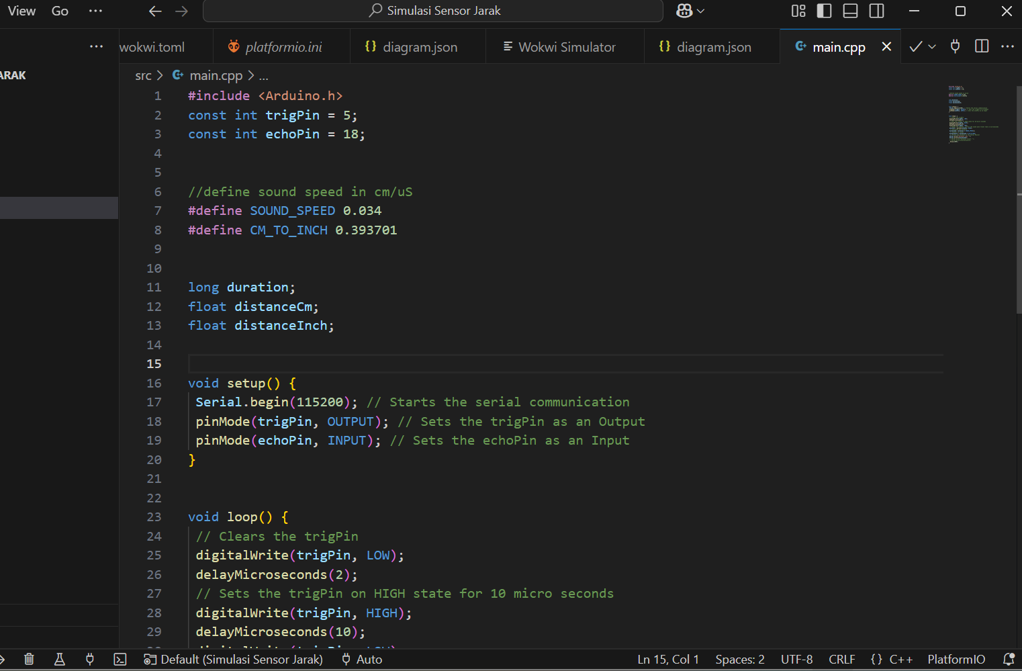

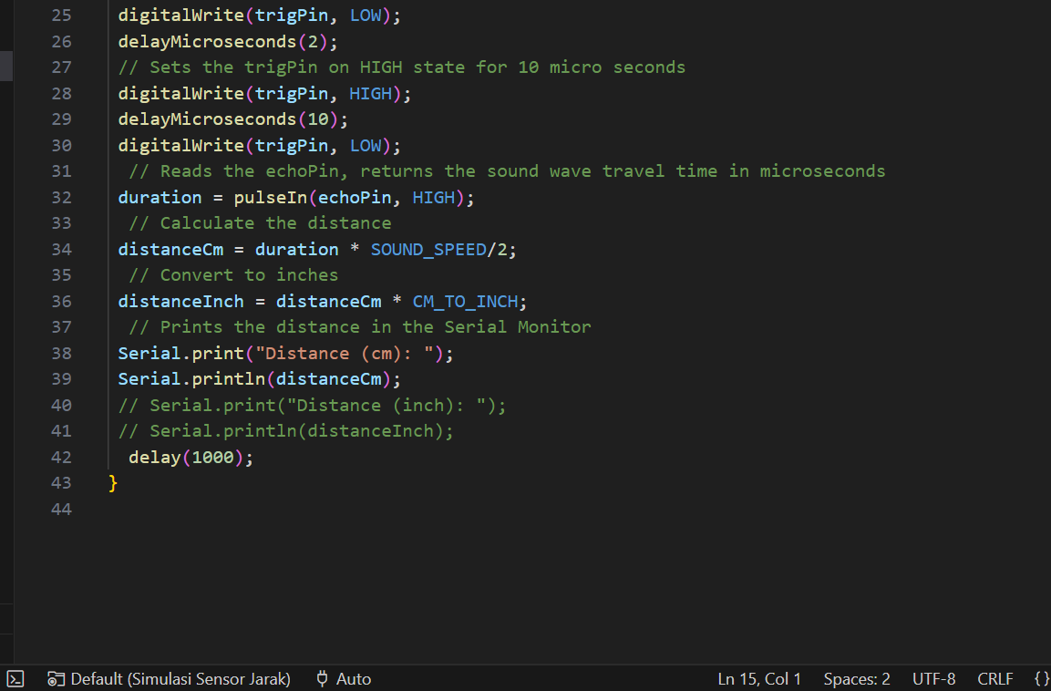

Diagram.json

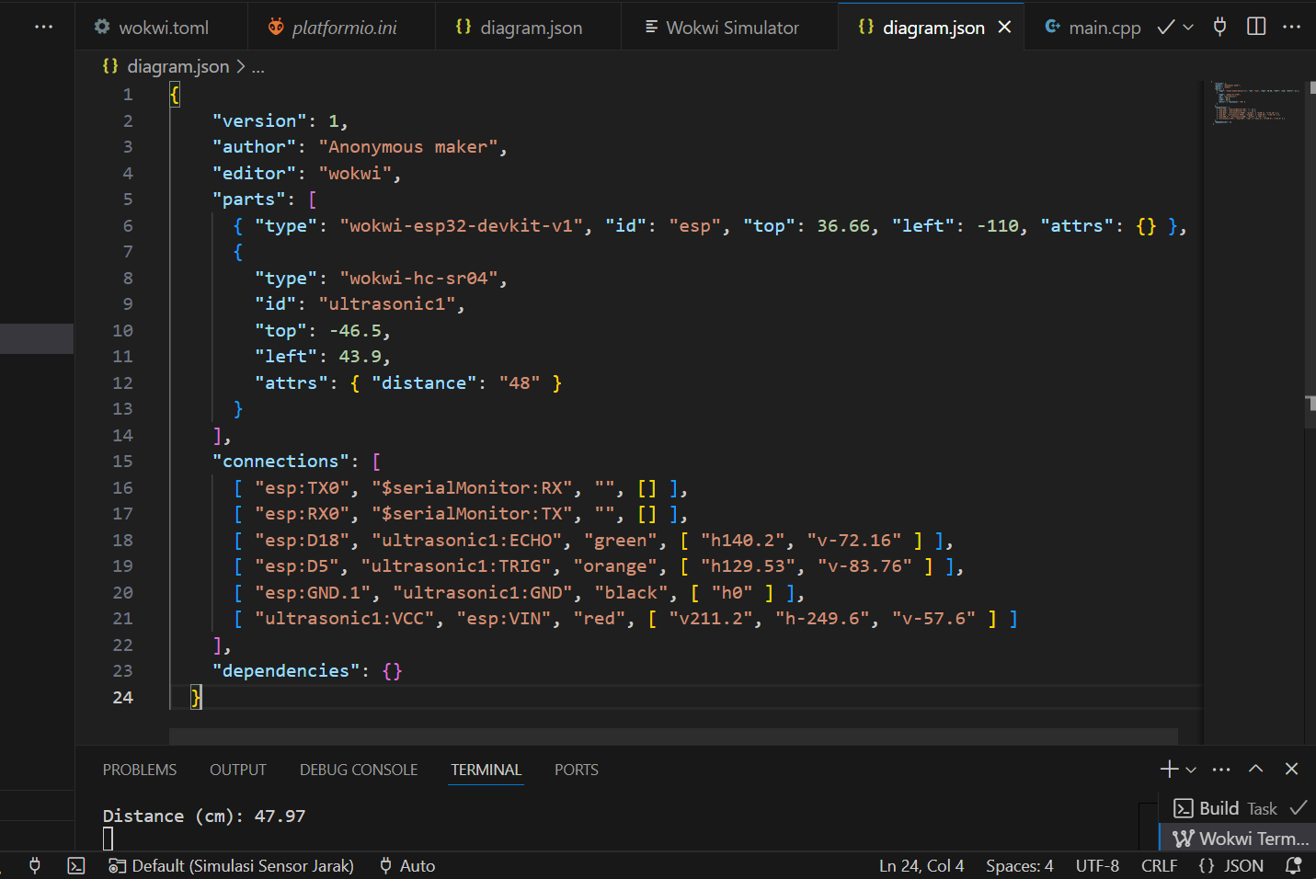

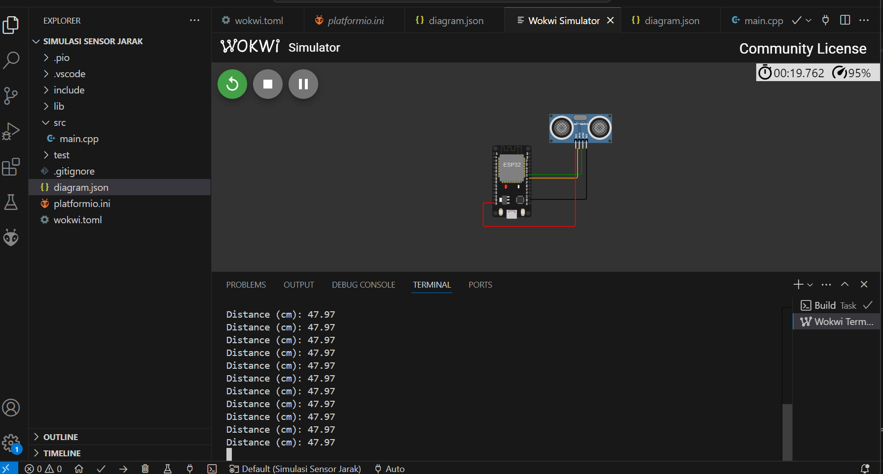

## **4. Kesimpulan**

Berdasarkan eksperimen simulasi yang dilakukan, dapat disimpulkan bahwa:

1. Pengujian sensor ultrasonik dapat dilakukan tanpa perangkat keras menggunakan simulasi.
2. Simulasi ini dapat digunakan untuk validasi awal sebelum implementasi perangkat keras.